Консультация для родителей
Игры и упражнения для укрепления зрения
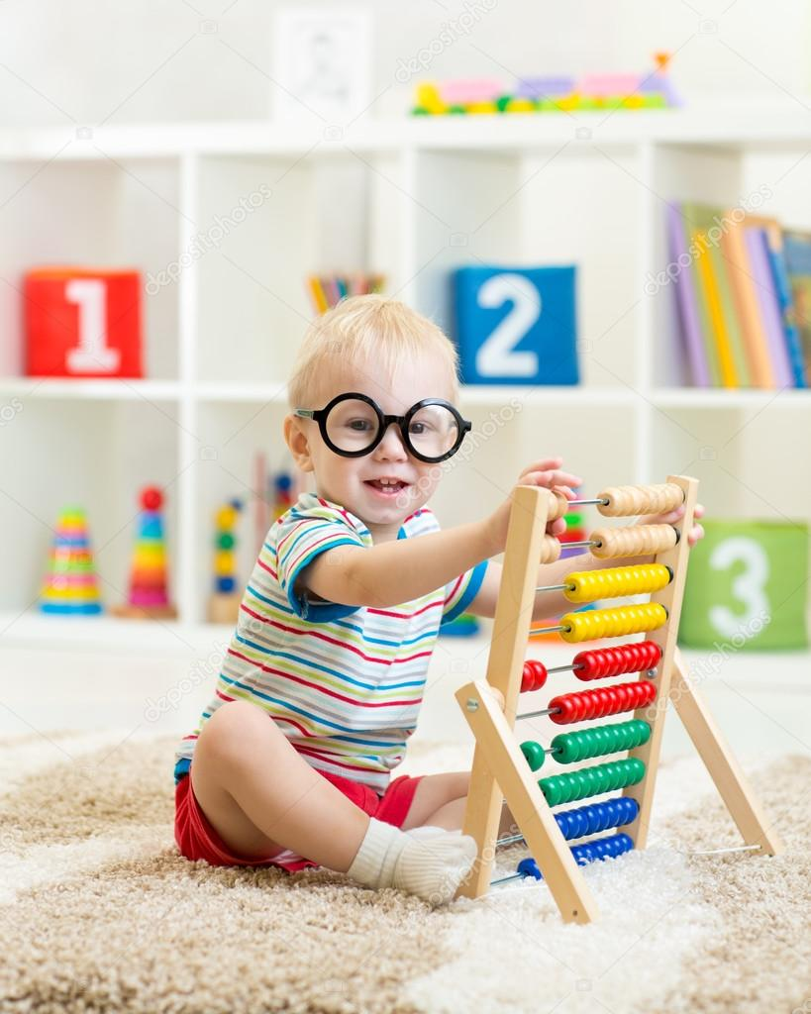
Выполнила воспитатель группы «Родничок» Житенева М.М.

Значение игры в жизни ребенка дошкольника трудно переоценить, прежде всего, игра - это ведущая деятельность в дошкольном возрасте. Через игру ребенок познает окружающий мир, учится жить в этом мире. Игра удовлетворяет детскую любознательность, вовлекает ребенка в активное освоение окружающего мира, помогает овладеть способами познания связей между предметами и явлениями. Кроме того, игра, как педагогическое явление является средством воспитания, методом обучения, формой организации деятельности, средством коррекции.
Поэтому, в течении дня, для укрепления глазных мышц, рекомендуется использовать упражнения и гимнастику для глаз.
Играя дома с детьми, вы можете решать сразу несколько задач – общение с детьми и развитие их зрения. Организуйте игру. Скорее всего, у ребенка не возникнет интереса к игре, если вы ее специально не организуете. Поэтому стремитесь к тому, чтобы любое действие обыгрывалось, было включено в какой - нибудь интересный сюжет.
Например, перед ребенком не просто гремящие коробочки, а там спрятаны зернышки, которыми надо накормить проголодавшихся курочек. Курочек можно нарисовать или найти соответствующие игрушки. Позволяйте ребенку самому найти решение. Каждая игра носит обучающий характер и служит достижению определенной цели. Чтобы цель была достигнута, а занятие прошло с пользой, дайте ребенку максимальную самостоятельность. Не выполняйте задание за него, пусть он сам придет к правильному решению. В помощь вам представляется комплекс игр и упражнений, которые вы можете использовать
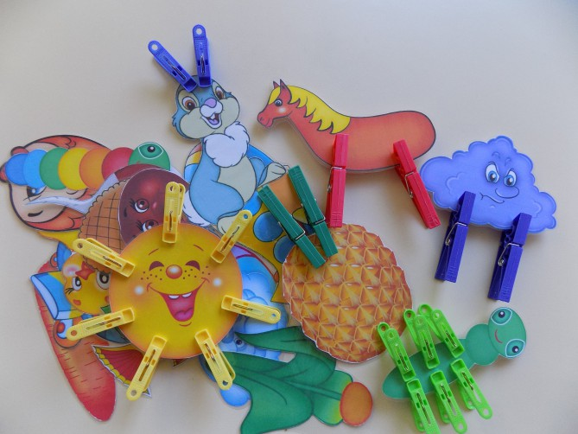
Игры. «Прищепки»
Прикрепите прищепки к картонному кругу, чтобы получилось «солнце» или «цветочек». Можно оформить игрушку в виде ежика, у которого прищепки играют роль иголок. Предложите снять все прищепки, а затем прикрепить обратно. Можно наклеить на картон цифры и предложить ребенку прикреплять столько прищепок, какая цифра на картоне. Если прищепок много, они разного цвета, то дети сами могут придумывать множество поделок. Игра развивает мелкую моторику рук, зрительно – двигательную координацию.
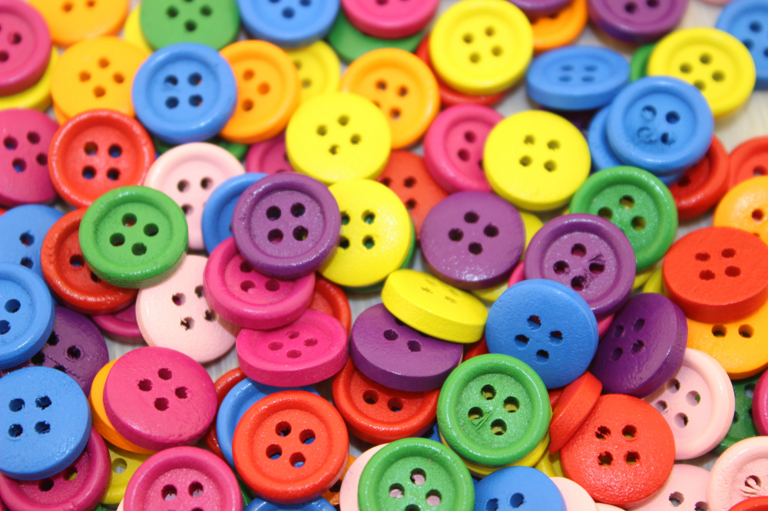
«Пуговицы»
Смешайте несколько комплектов пуговиц и предложите ребенку их рассортировать. Игра развивает зрительное внимание, восприятие. Складывайте пуговицы в стопочки (башенки). Соревнуйтесь с ребенком, чья стопочка будет выше. Игра развивает зрительно – моторную координацию, моторику рук. Положите на стол множество разнообразных пуговиц. Попросите ребенка выбрать все красные; все маленькие; все пуговицы с двумя дырочками и т. Игра развивает зрительное внимание.
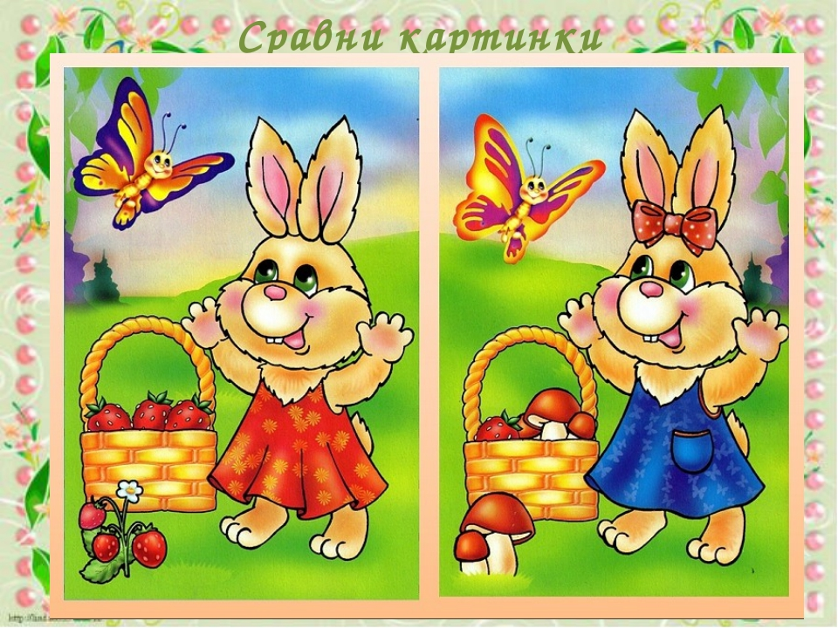
«Сравни картинки»
Все дети любят искать различия на двух, казалось бы, одинаковых изображениях. Эта забава из нашего детства тоже хорошо развивает зрительное внимание, а также наблюдательность.

«Фигурные таблицы»
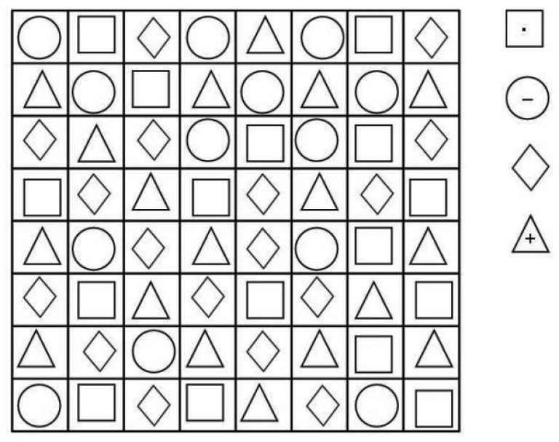
Можно найти в продаже или сделать самостоятельно таблицы, в ячейках которых вразнобой нарисованы разные фигуры. Задача ребенка – в каждой из фигур нарисовать определенный простой знак (в круге – точку, в квадрате – диагональную линию и т.д.). Эта игра развивает способность переключать зрительное внимание.
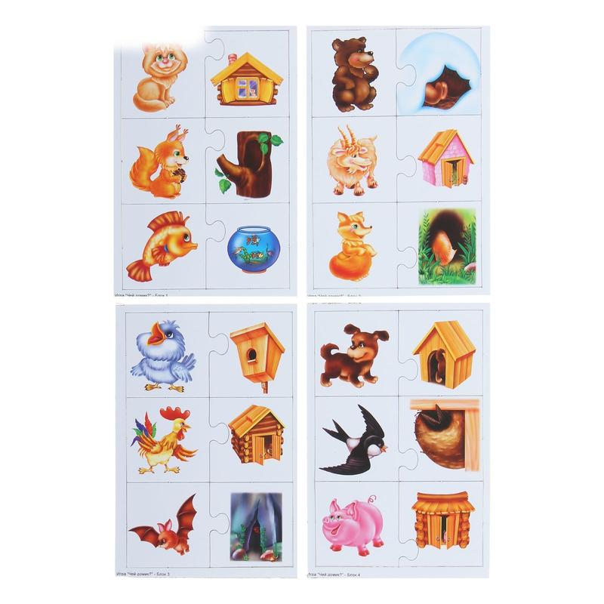
«Где, чей домик?»
Нарисуйте или наклейте несколько животных и домики для них. От каждого животного до домика прочертите витиеватые дорожки разных цветов. Пусть ребенок определит, у кого какой домик, не проводя пальцем по линиям. Если это сложно, то сначала можно разрешить использовать пальчик или карандаш, но со временем уберите его. Это упражнение развивает функции прослеживания глазами по линии, развивает зрительное внимание.
«Корректор»
Для этой игры понадобится текст из журнала или газеты, напечатанный достаточно крупным шрифтом. Попросите ребенка вычеркнуть (подчеркнуть или обвести) каждую букву «о». Затем обязательно проверьте, подсчитайте ошибки и запишите результат. Выполняя это упражнение каждый день, всегда меняйте буквы. Когда эта задача для ребенка станет легкой, усложните ее, предложив все буквы «о» вычеркнуть, а буквы «с» - обвести. Ребенку будет интереснее, если взрослый будет на своем тексте выполнять то же самое задание.
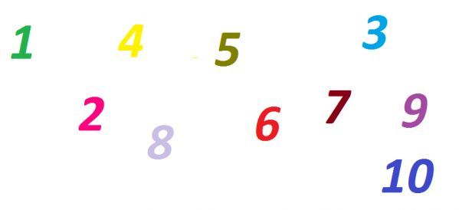
«Считалка»
На большом листе бумаги в хаотичном порядке напишите цифры от 1 до 10. Попросите ребенка найти все цифры по порядку. Для усложнения задания цифры можно рисовать разными цветами и разного размера. Игра развивает зрительное внимание.
Упражнения.
- Перевести взгляд по горизонтали влево до упора, задержать на 2 секунды, перевести взгляд вправо до упора, задержать на 2 секунды, вернуть глаза в исходное положение, повторить цикл нужное количество раз.
- Перевести взгляд вертикально вверх до упора, задержать на 2 секунды, перевести взгляд вниз до упора, задержать на 2 секунды, вернуть глаза в исходное положение, повторить цикл нужное количество раз.
- Перевести взгляд по диагонали влево – вверх до упора, задержать на 2 секунды, перевести взгляд по диагонали вправо – вниз до упора, задержать на 2 секунды, вернуть глаза в исходное положение, повторить цикл нужное количество раз.
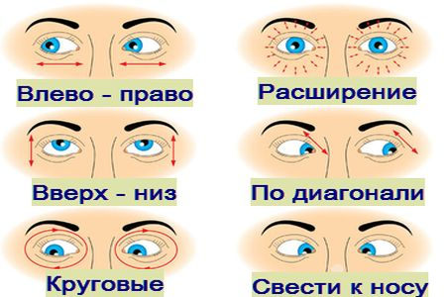
- Перевести взгляд по диагонали вправо - вверх до упора, задержать на 2 секунды, перевести взгляд по диагонали влево – вниз до упора, задержать на 2 секунды, вернуть глаза в исходное положение, повторить цикл нужное количество раз.
- Свести глаза вверх и к носу, так, чтобы увидеть переносицу, задержать на 2 секунды, перевести глаза вниз, сводя их к носу, так, чтобы увидеть его кончик, задержать на 2 секунды, вернуть глаза в исходное положение. Повторить цикл нужное количество раз.
- Поместить указательный палец перед глазами на расстоянии вытянутой руки. Медленно приближать его к переносице, постоянно фиксируя взгляд на его кончике, затем без отрыва взгляда от кончика пальца, медленно перевести палец в исходное положение. Повторить цикл нужное количество раз.
- Переводить взгляд с ближнего предмета на дальний и обратно. Для этого у нас есть «пчелки», «кружочки», «шарики», «бабочки», они должны находится на уровне глаз на расстоянии 25 см.
- Крепко зажмуриться. Сохранять такое положение в течении 3 – 5 секунд, затем открыть глаза на 3 – 5 секунд. Повторить цикл нужное количество раз.

* * *
Статистика показывает, что за последние 5 лет уровень глазных заболеваний и патологий среди детей вырос в 1,5 раза. Это связано в первую очередь с нагрузками, обусловленными работой на компьютере, нарушением санитарных норм освещения, неправильном питанием, а также ухудшением экологической обстановки.
Помимо ежегодного обследования, родителям следует внимательно присматриваться к ребенку – его поведение может подсказать о зарождающихся проблемах со зрением. Если малыш щурится, глядя на удаленные предметы, если он низко склоняется над столом, когда рисует или читает, часто спотыкается и роняет предметы, старается ближе сесть к телевизору, постоянно склоняет голову набок, тянется к удаленному предмету, а взяв его в руки теряет к нему интерес, если глаза его часто слезятся, то это говорит о необходимости посещения офтальмолога.
Важно помнить, что лечение любых глазных заболеваний и патологий будет гораздо эффективнее, если вовремя заметить надвигающиеся проблемы со зрением.
Источник –tmndetsadqy.ru
